Visando Melhorar os processos de controle de estoque de Insumos no sistema MOSAYCO, estamos disponibilizando na versão 2013.311 uma melhoria que tem como objetivo coibir movimentação de produto em local de estoque indevido.
 A regra passa a valer após a primeira vinculação de Grupo, Subgrupo ou Produto em qualquer tipo de Armazém, a regra passa a valer para todos os tipos de Armazéns, ou seja, o primeiro vinculo starta a nova rotina, e todos os tipos de Armazéns precisam ser parametrizados.
Procedimento:
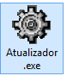 Rodar o Atualizador da Versão 2013.311 e documentar a tabela VINCULA_PRODUTO_ARMAZEM.

OBS.: Se a sua empresa possuir transmissão de dados atualizar também nas demais bases e documentar a tabela VINCULA_PRODUTO_ARMAZEM .

Após documentar a tabela nas demais bases, (Caso exista) veja se ambas ficaram cadastradas com o mesmo código, pois se tiver com código diferente vai ocasionar problema na replicação de dados.
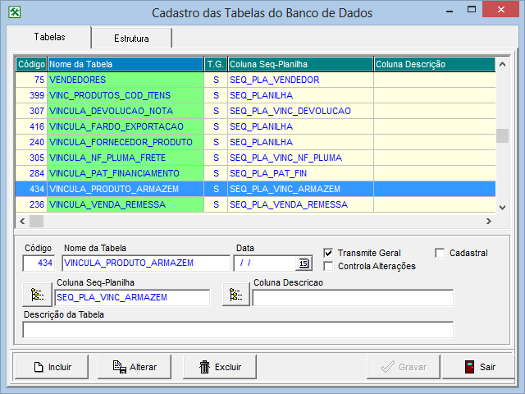
Após ter atualizado a versão para 2013.311 será possível notar uma diferença na tela de Cadastro de Tipo de Armazém ela ficará conforme imagem abaixo.

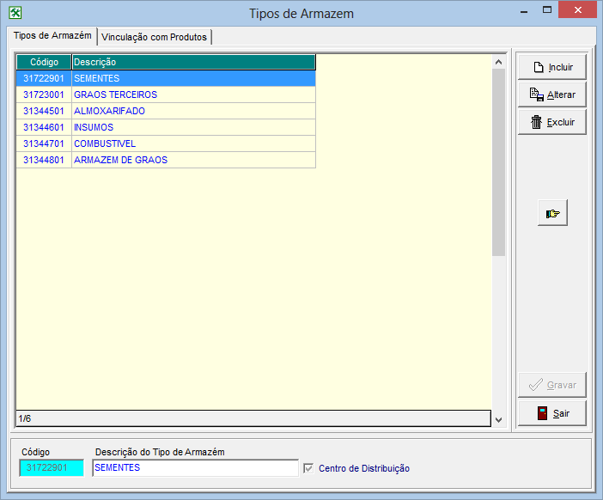

Nova Aba

- Como vai funcionar?

R.: Os produtos precisarão ter “permissão” para serem movimentados em cada tipo de Armazém essa “permissão” poderá ser concedida por Grupo de Produto, Subgrupo de Produto ou até mesmo por Produto.

Obs.: Por padrão todos os produtos poderão ser movimentados em todos os tipos de Armazéns até que faça a primeira vinculação, se você fez isso, agora você precisa organizar vinculando em cada tipo armazém somente os produtos que poderão ser movimentados nele.

Na sequencia vou demonstrar o controle de estoque de defensivos, mas o exemplo serve também para os demais tipos de armazéns. Um detalhe interessante é que em alguns casos temos produtos que são do tipo ISUMOS (adubo foliar, geralmente), mas que ficam armazenados junto com defensivos, isso não será problema porque vou poder vincular no Armazém de defensivos os produtos específicos ou subgrupo que é do tipo adubo/fertilizante para movimentar no local de estoque Defensivos.
Abaixo vou parametrizar o tipo de Armazém DEFENSIVOS para que não seja possível lançar nele outro produto que não seja DEFENSIVOS o mesmo procedimento serve para os demais tipos de Armazéns e produtos.

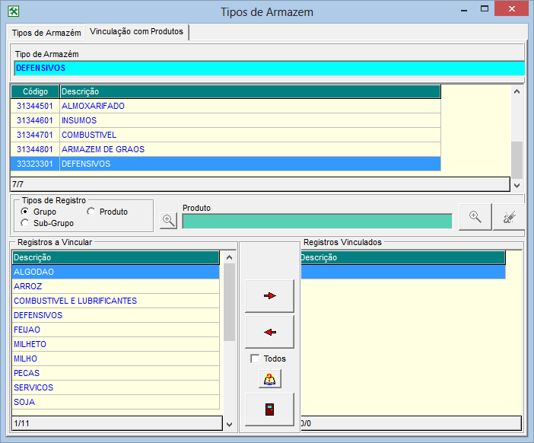

Na Aba Vinculação com Produtos
Selecione neste Grid o Tipo de Armazém para proceder com as Permissões.

Veja destacado de Vermelho que selecionei o Tipo de Armazém DEFENSIVOS, Observe que quero liberar um determinado Grupo de Produtos para movimentar nesse armazém, “destacado de Amarelo na imagem acima”.
Observe no Quadro Azul da imagem acima que não tem nenhum registo vinculado, tanto para Grupo, Subgrupo ou Produto conforme também pode ser observado também nas imagens abaixo.

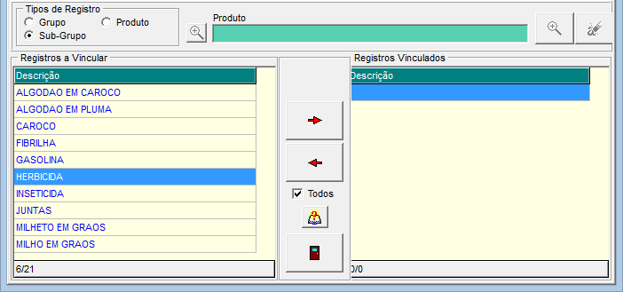

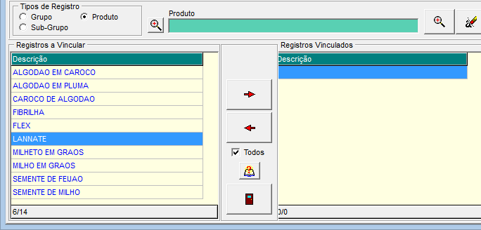
Clique no Titulo da Coluna para Pesquisar digitando.

Se você não documentou a tabela conforme informado no inicio deste documento quando clicar para vincular vai se deparar com a seguinte mensagem, se isso ocorrer é preciso entrar no menu Segurança->Tabelas e incluir a tabela mencionada na mensagem.

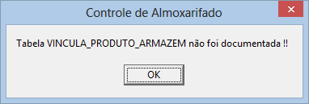

Exemplo:
Supondo que nos Armazéns do Tipo DENFENSIVOS quero Movimentar apenas os Produtos do Grupo defensivos, então vou vincular o Grupo Defensivos ao tipo de Armazém Defensivos. Veja abaixo.

Observe no Grid Registros Vinculados que liberei o Grupo Defensivos para o armazéns do mesmo tipo.
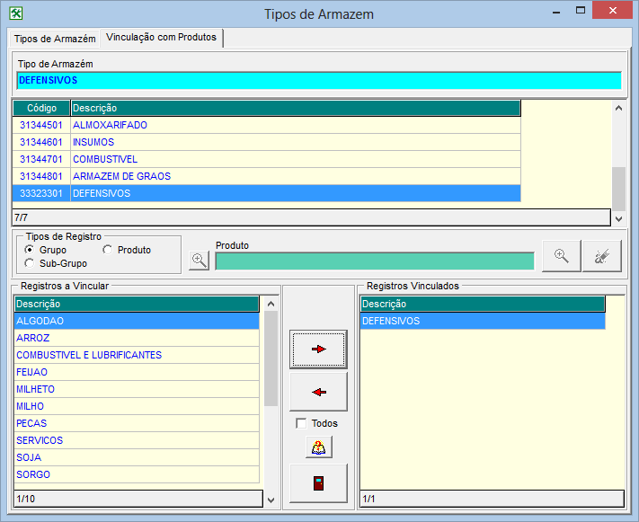
Marque para remover Todos os Registros vinculados. Use as setas para removem por Registro.

Agora supondo que quero movimentar somente INSETICIDAS (subgrupo do Grupo Defensivos) nos Armazéns do Tipo Defensivos.

Removo o Grupo DEFENSIVOS para vincular somente o subgrupo INSETICIDA.

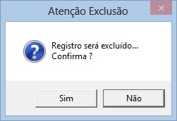

Veja na imagem abaixo que Marquei o “Tipo de Registo” Sub-Grupo e vinculei somente o subgrupo INSETICIDAS ao tipo de Armazém DEFENSIVOS, assim, se não tiver vinculado o Grupo DEFENSIVOS só será possível lançar inseticidas nos armazéns do tipo DEFENSIVOS, logo, por exemplo, não vou conseguir lançar um filtro de combustível porque ele faz parte de outro subgrupo de produtos e o mesmo acontece com os demais produtos.

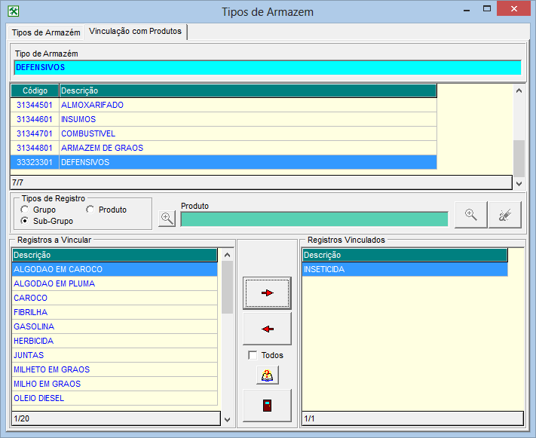
Podemos configurar também Para movimentar um único produto neste tipo de Armazém basta desvincular o subgrupo INSETICIDA e liberar apenas o produto desejado conforme abaixo.

Removo o Subgrupo INSETICIDAS para vincular somente o Produto FLEX.

Quando Marco a opção produto habilita o campo de pesquisa por produto, também pode ser pesquisado ordenando o grid Registros a Vincular e digitando o nome do Produto.

Dessa forma nos Armazéns do Tipo DEFENSIVOS, somente será permitido movimentar o produto FLEX.
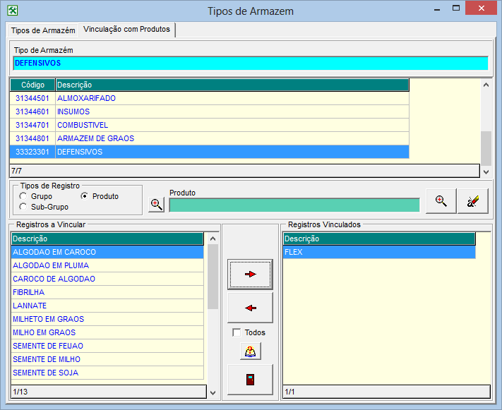
 IMPORTANTE!!! Revisar o cadastro de Armazéns verificar se todos eles estão cadastrados com TIPO DE ARMAZEM correto, conforme demonstrado na imagem que segue.
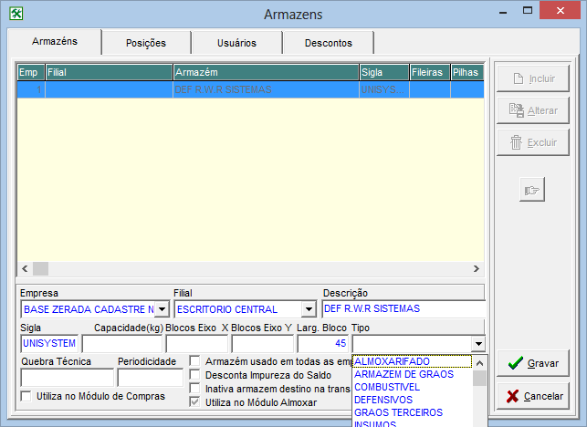

Hierarquia das Regras.

Como visto neste documento o sistema passará a trabalhar em 3 níveis baseados pelo cadastro de PRODUTOS.

NIVEL 1 – GRUPOS
NIVEL 2 – SUBGRUPOS
NIVEL 3 – PRODUTO

IMPORTANTE! O nível 1 é superior aos níveis 2 e 3, isso quer dizer se eu vincular um Grupo de Produto todos os seus subgrupos e consequentemente produtos também estão sendo liberados e assim sucessivamente para os demais níveis em ordem crescente.
IMPORTANTE!!! Para que a rotina tenha os resultados esperados é necessário que o cadastro de Produtos também esteja cadastrado corretamente as informações de Grupo e Subgrupo.

PRODUTO – GRUPO – SUBGRUPO
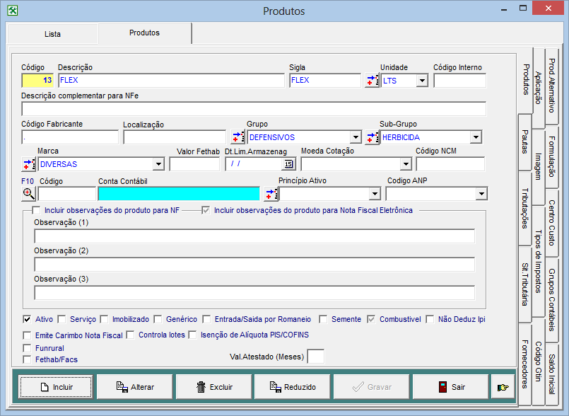

Duvidas entre em Contato com o Suporte Unisystem

Fone: 66-3423 5743
Ou solicite auxilio de um analista por MSN ou SKYPE o qual tenha adicionando.

